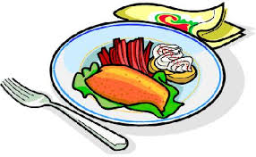

V 17 (22-26/4)

Må Kycklinggryta med dragon, ris
Ti Panerad fisk, Remouladsås, kokt potatis
On Krämig kalkongryta med soltorkad tomat, pasta
To Tunnbrödsrulle med varmkorv, bostongurka och potatismos
Fr Nötfärsbiff, klyftpotatis, vitlökskräm

V 18 (29/4-3/5)

Må Korvgryta, ris
Ti Minestronesoppa, mjukt bröd, ost
On 1:a MAJ
To Kycklingköttbullar, tomatsås, pasta
Fr Tacobuffé med grönsaker, salsa och gräddfil, tortilla

V 19 (6-10/5)

Må Kyckling Tikka Masala, ris
Ti Kycklingfärsbiff, tzatziki, rostad potatis
On Ugnsbakad fisk med krispigt örttäcke, potatismos
To KRISTI HIMMELSFÄRDSDAG
Fr LOVDAG

V 20 (13-17/5)

Må Chili con carne, ris
Ti Pasta med kyckling, basilika och vitlök
On Krämig tomatsoppa, pannkaka, sylt
To Panerad fisk, citruskräm, kokt potatis
Fr Tandoorikryddad kyckling, ris, myntayoghurt

V 21 (20-24/5)

Må Kyckling i krämig gul currysås, ångat ris
Ti Köttbullar, gräddsås, kokt potatis, lingonsylt
On Panerad fisk, gräslökskräm, rostad potatis
To Wok med kyckling, nudlar med sesam och ingefära
Fr Stekt falukorv, potatismos

